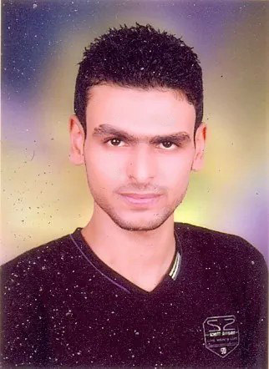
السيــــرة الذاتيـــــــة

الإســــــــــــــــــــــــــــم : محمد احمد عبد الغفار فهيم .
عنوان البريد الالكترونى : mohamed.asser55@gmail.com
هاتـف / واتـس آب / فيبر: 01123871589002
الجنسيــــــــــــــــــــــــــة : مصــــرى .
الديانــــــــــــــــــــــــــــة : مســـــــــلم .
محــــــــــل الميـــــــــلاد : الجـــــــيزة .
تاريـــــــــخ الميـــــــلاد : 9 /5 /1991
الموقــف مـــن التجنيــــد : اعفـــــاء من الخدمة .
العنــــــــــــــــــــــــــوان : 117 ش عبد الفتاح عزام - البحر الاعظم – الجيزة .
ــــــــــــــــــــــــــــــــــــــــــــــــــــــــــــــــــــــــــــــــــــــــــــــــــــــــــــــــ
المؤهـــــــــــــــــــــــــــل : حاصل على بكالوريوس تجارة .
تاريــــــــخ التخـــــــــرج : 2013
اللغــــــــــــــــــــــــــــات : 1- اللغه الأم : اللغة العربية .
2- اللغه الإنجليـــــــــــــزية . درجه الإجادة : متوسط
ـــــــــــــــــــــــــــــــــــــــــــــــــــــــــــــــــــــــــــــــــــــــــــــــــــــــــــــــــ
الـخـــبــرات العمـليـــــــة :1 - شركة العالمية للكمبيوتر
( كتابة على الورد – صيانة سوفت وير للكمبيوتر )
2 – شركة المصراويـة
( فني مراقبة – كنترول )
3 – شركة أرت ميوزك للأنتاج الفني والتوزيع
(سكرتير)
4 – الشركة البريدية المصرية
(مدخل بيانات)
5 – الخبراء المصريون للأستشارات الهندسية
( كتابة على الورد)
ــــــــــــــــــــــــــــــــــــــــــــــــــــــــــــــــــــــــــــــــــــــــــــــــــــــــــــــــــ
أستطيـــع العمــــــــــــــــــل تحـت ضغــط .
أستطيـــع العمــــــــــــــــــل فى تيم وورك .

